УТВЕРЖДЕНО

Приказом Министерства
доходов и сборов
Донецкой Народной Республики
от 23.11.2016 №338

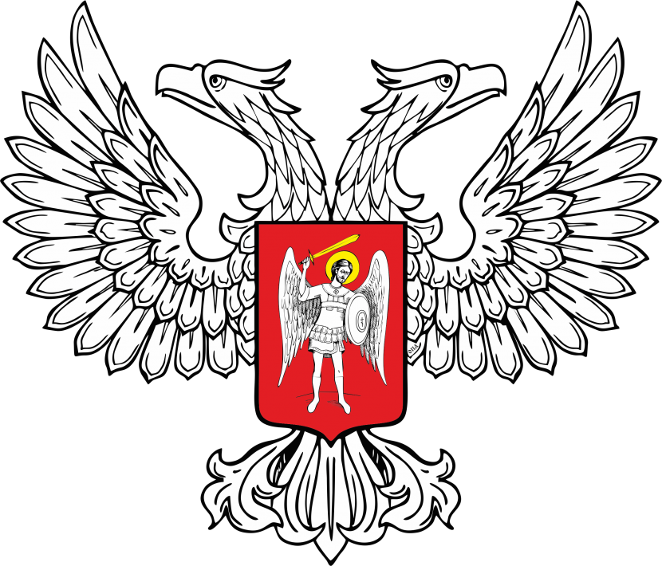
МИНИСТЕРСТВО ЮСТИЦИИ
ДОНЕЦКОЙ НАРОДНОЙ РЕСПУБЛИКИ

ЗАРЕГИСТРИРОВАНО

Регистрационный № _1730_
от «_25_» ноября____2016__ г.

ПОРЯДОК
создания и функционирования зон таможенного контроля

I . Общие положения

1.1. Зоны таможенного контроля создаются с целью обеспечения осуществления таможенными органами таможенного контроля товаров и транспортных средств, перемещаемых через таможенную границу Донецкой Народной Республики(далее – таможенная граница ДНР), проведения мероприятий, связанных с выявлением, предупреждением и прекращением контрабанды и нарушений таможенных правил.

1.2. Зоны таможенного контроля создаются таможенными органами в пунктах пропуска через таможенную границу ДНР, на территории морских портов, аэропортов, на железнодорожных станциях и на территории субъектов хозяйствования и организаций, складах временного хранения, магазинах беспошлинной торговли, складах таможенных органов, и в других местах, определенных в соответствии с Законом Донецкой Народной Республики «О таможенном регулировании в Донецкой Народной Республике» (далее - Закон).

1.3. Границы зон таможенного контроля на территории пунктов пропуска на таможенной границе ДНР, на территории субъектов хозяйствования и организаций, а также в других местах определяются таможенными органами самостоятельно.

1.5 Зоны таможенного контроля могут быть постоянными, в случае регулярного размещения на их территории товаров, которые подлежат таможенному контролю, или временными, которые создаются на время проведения таможенного контроля.

1.6. Перемещение товаров, транспортных средств, лиц (включая должностных лиц иных органов государственной власти), через границы зон таможенного контроля и в их пределах допускается с разрешения и под контролем таможенных органов.

II. Создание зон таможенного контроля

2.1. Постоянные зоны таможенного контроля создаются Решением Департамента таможенного дела Министерства доходов и сборов Донецкой Народной Республики (далее – Решение Департамента) на основании ходатайства таможенного органа, к которому прилагается разработанный план - схема (далее – План) (приложение 1) с указанием границ зон таможенного контроля.

2.1.1. План согласовывается с администрациями объектов транспортной инфраструктуры, руководством субъектов хозяйствования и организаций на территории которых будут создаваться зоны таможенного контроля, и при необходимости, с иными органами государственной власти (заинтересованным лицам), в порядке, предусмотренном действующим законодательством.

2.1.2. Начальник таможенного органа направляет в Департамент таможенного дела Министерства доходов и сборов ДНР (далее –Департамент) ходатайство с одним экземпляром подписанного Плана и электронную копию плана, идентичную оригиналу на бумажном носителе.

2.1.3. Отдел организации таможенного контроля и статистического учета разрабатывает проект Решения Департамента о создании постоянной зоны таможенного контроля, в котором указывается место ее расположения и подает его на подпись руководителю Департамента.

2.1.4. После подписания Решения Департамента, отдел организации таможенного контроля и статистического учета регистрирует Решение Департамента в Журнале регистрации решений о создании зон таможенного контроля по установленной форме к настоящему Порядку(приложение2).

2.1.5. Копии Решения Департамента, до осуществления таможенных процедур, направляются заинтересованным лицам, с которыми согласовывалось создание постоянной зоны таможенного контроля.

2.2. Временная зона таможенного контроля создается Решением руководства таможенного поста, по установленной форме (приложение 3), с указанием цели создания временной зоны таможенного контроля, ее места нахождения и срока действия.

2.2.1. Решение регистрируется в Журнале регистрации решений о создании временных зон таможенного контроля, который находится на хранении на таможенном посту.
О принятом решении руководство таможенного поста, в срок не позднее три рабочих дней от даты принятия такого решения, уведомляет Департамент таможенного дела.

2.2.2. Копии Решения Департамента, до осуществления таможенных процедур, направляются заинтересованным лицам, с которыми согласовывалось создание временной зоны таможенного контроля

III. Обозначение границ зоны таможенного контроля

3.1. Граница зоны таможенного контроля обозначается знаками прямоугольной формы, на зеленом фоне белым цветом выполнена надпись на русском и английском языках «Зона таможенного контроля» и «Customs control zone» (приложение 4), а также дополнительными средствами: оградительной лентой, краской белого цвета на твердом покрытии, ограждениями различных конструкций.

3.2. Обозначение зоны таможенного контроля (в том числе в местах ее пересечения с транспортными путями, а также в местах пересечения границы зоны таможенного контроля лицами, товарами и транспортными средствами) производится по ее периметру.

IV. Ликвидация зон таможенного контроля

4.1. Постоянная зона таможенного контроля ликвидируется в случаях изменения места нахождения таможенного органа, закрытия пункта пропуска через таможенную границу ДНР, изменения места хранения товаров, находящихся под таможенным контролем, изменения расположения мест осуществления таможенных операций, разгрузки и перегрузки (перевалки) товаров, стоянки транспортных средств, которыми перевозятся товары находящиеся под таможенным контролем.

4.2. Решение о ликвидации постоянной зоны таможенного контроля принимается Департаментом.

4.2.1. Отдел организации таможенного контроля и статистического учета разрабатывает проект Решения о ликвидации постоянной зоны таможенного контроля (аналогично Решению Департамента), в котором указывается место ее расположения и подает его на подпись руководителю Департамента.

4.2.2. Информацию о принятом Решении о ликвидации постоянной зоны таможенного контроля, отдел организации таможенного контроля и статистического учета вносит соответствующие сведения в Журнал регистрации решений о создании зон таможенного контроля.

4.2.3. Копии Решения направляются заинтересованным лицам, с которыми согласовывалось создание постоянной зоны таможенного контроля.

4.3. Временная зона таможенного контроля ликвидируется по завершении таможенных процедур, являющихся основанием для ее создания, либо по истечении срока ее действия, указанного в решении таможенного органа, или на основании заявления субъекта хозяйствования.

4.3.1. Решение о ликвидации временной зоны таможенного контроля принимается начальником таможенного поста.

4.3.2. Информация о ликвидации временной зоны таможенного контроля не позднее следующего рабочего дня после принятия Решения, направляется в отдел организации таможенного контроля и статистического учета с целью внесения соответствующей информации в Журнал регистрации решений о создании зон таможенного контроля и всем заинтересованным лицам, с которыми согласовывалось создание временной зоны таможенного контроля.

V. Режим зоны таможенного контроля

5.1. Обеспечение безопасности граждан, а также сохранности товаров, перемещаемых через таможенную границу ДНР, соблюдения режима, законности и правопорядка в зоне таможенного контроля осуществляется должностными лицами соответствующего таможенного органа.

5.2. Право беспрепятственного доступа в зону таможенного контроля предоставляется следующим лицам:
1) Министру доходов и сборов Донецкой Народной Республики и его заместителям;
2) руководителю Департамента таможенного дела Министерства доходов и сборов Донецкой Народной Республики и его заместителям;
3) должностным лицам Департамента собственной безопасности Министерства доходов и сборов Донецкой Народной Республики.

5.3. Доступ в зону таможенного контроля разрешается:

1) должностным лицам таможенного органа, которые непосредственно участвуют в проведении таможенных процедур;
2) должностным лицам органов государственной власти, которые непосредственно осуществляют контроль перемещения товаров и транспортных средств через таможенную границу ДНР, в соответствии с действующим законодательством;
3) декларантам, таможенным брокерам, перевозчикам и другим уполномоченным лицам, на время осуществления таможенными органами таможенных процедур относительно товаров и транспортных средств, которые предъявляются ими для таможенного контроля.

5.4. Допуск в зону таможенного контроля лиц для проведения хозяйственных и ремонтных работ предоставляется руководством Департамента на основании письменного обращения с обязательным указанием лиц, выполняющих данные работы, а так же и периода проведения таких работ.

5.5.Допуск должностных лиц правоохранительных органов в зону таможенного контроля (за исключением случаев предусмотренных законами Донецкой Народной Республики) разрешается только после принятия положительного решения по предварительному письменному обращению на имя руководителя Департамента с обязательным указанием перечня должностных лиц, которым предоставляется допуск, цели и срока, необходимого для пребывания указанных должностных лиц в зоне таможенного контроля. Допуск таких лиц в зону таможенного контроля осуществляется только при предъявлении ими должностному лицу таможенного органа служебного удостоверения.

5.6. Решение Департамента, принятое в соответствии с пунктами 5.3, 5.4 настоящего Порядка носит разовый характер и не может быть выдано на длительный период нахождения в зоне таможенного контроля.

5.7. Допуск в зону таможенного контроля другим лицам предоставляется руководством Департамента либо его заместителем, с соблюдением норм Закона и иных нормативных правовых актов ДНР.

5.8. Использование средств мобильной и других видов связи без разрешения должностного лица таможенного органа в зоне таможенного контроля запрещено.

5.9. Должностные лица, которым предоставляется доступ в зону таможенного контроля, могут находиться в ней только в пределах срока, необходимого для выполнения своих прямых служебных обязанностей. Такие должностные лица не должны иметь при себе товаров, вывоз или ввоз которых на таможенную территорию ДНР запрещен или ограничен.

5.10. Начальники таможенных постов (в пунктах пропуска, пунктах контроля) вправе устанавливать дополнительные требования, не противоречащие действующему законодательству ДНР, с целью соблюдения режима, законности и правопорядка в зонах таможенного контроля.

Заместитель Министра –
Директор Департамента
таможенного дела В.В. Панков

